Φύλλο Εργασίας «Όξινη Βροχή»
Ονοματεπώνυμο…………………………………..
Ονοματεπώνυμο………………………………….. Ημερομηνία…………..
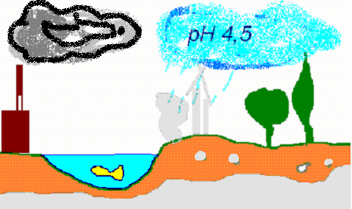
ΕΡΩΤΗΜΑ 1^{Ο}: Τα πυριτικά πετρώματα (όπως ο γρανίτης) είναι ανθεκτικότερα σαν οικοδομικά υλικά από τα ασβεστολιθικά υλικά (όπως το μάρμαρο) στην όξινη ρύπανση;

ΥΠΟΘΕΣΗ:
…………………………………………………………………………………………………………………………………………………………………………………………………………………
…………………………………………………………………………………………………………………………………………………………………………………………………………………

ΕΡΩΤΗΜΑ 2^{ο}: Αν το υπέδαφος αποτελείται από πυριτικό ή ασβεστολιθικό πέτρωμα αυτό έχει κάποια σημασία για την αλληλεπίδραση της όξινης βροχής με το φυσικό περιβάλλον;

ΥΠΟΘΕΣΗ:
…………………………………………………………………………………………………………………………………………………………………………………………………………………
…………………………………………………………………………………………………………………………………………………………………………………………………………………

Σχεδιασμός πειράματος:
…………………………………………………………………………………………………………………………………………………………………………………………………………………
…………………………………………………………………………………………………………………………………………………………………………………………………………………

Εκτέλεση πειράματος – παρατηρήσεις:

Συμπέρασμα για το ΕΡΩΤΗΜΑ 1
…………………………………………………………………………………………………………………………………………………………………………………………………………………
…………………………………………………………………………………………………………………………………………………………………………………………………………………

Συμπέρασμα για το ΕΡΩΤΗΜΑ 2
…………………………………………………………………………………………………………………………………………………………………………………………………………………
…………………………………………………………………………………………………………………………………………………………………………………………………………………

